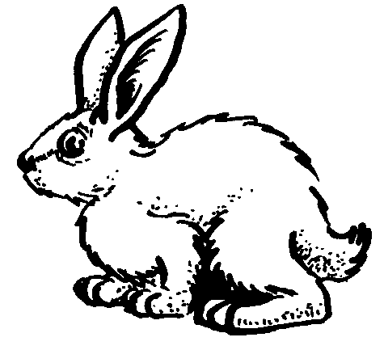
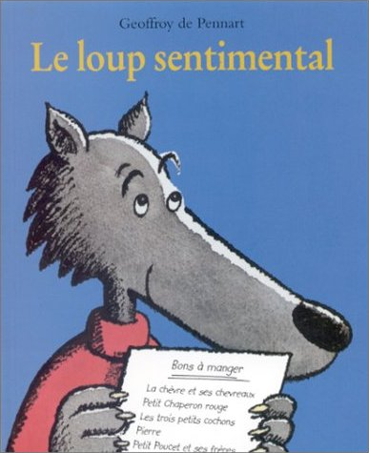

Le loup sentimental

La couverture :

Quel est l’auteur ?____________________________________
Que tient le loup dans ses mains?_________________________
__________________________________________________
Regarde au dos du livre. A quel autre livre te fait penser cette image ?____________________________________________

L’histoire :
1) Comment s’appelle le personnage principal?
__________________________________________________

2) Pourquoi le loup part-il ?______________________________
__________________________________________________

3) Que lui donne son père avant son départ ?

____________________________________________________________________________________________________

Le loup sentimental

La couverture :

Quel est l’auteur ?____________________________________
Que tient le loup dans ses mains?_________________________
__________________________________________________
Regarde au dos du livre. A quel autre livre te fait penser cette image ?____________________________________________

L’histoire :
1) Comment s’appelle le personnage principal?
__________________________________________________

2) Pourquoi le loup part-il ?______________________________
__________________________________________________

3) Que lui donne son père avant son départ ?

____________________________________________________________________________________________________

4) Pourquoi le loup ne mange-t-il pas les chevreaux et leur mère ?

____________________________________________________________________________________________________

5) Pourquoi le loup ne mange-t-il pas le petit chaperon rouge ?

____________________________________________________________________________________________________

6) Pourquoi le loup ne mange-t-il pas les trois petits cochons ?
__________________________________________________
__________________________________________________

7) Pourquoi le loup ne mange-t-il pas Pierre ? _________________________________________________________________________________________________________________

8) Qui le loup mange-t-il finalement ?
____________________________________________________________________________________________________
__________________________________________________

4) Pourquoi le loup ne mange-t-il pas les chevreaux et leur mère ?

____________________________________________________________________________________________________

5) Pourquoi le loup ne mange-t-il pas le petit chaperon rouge ?

____________________________________________________________________________________________________

6) Pourquoi le loup ne mange-t-il pas les trois petits cochons ?
__________________________________________________
__________________________________________________

7) Pourquoi le loup ne mange-t-il pas Pierre ? _________________________________________________________________________________________________________________

8) Qui le loup mange-t-il finalement ?
____________________________________________________________________________________________________
__________________________________________________

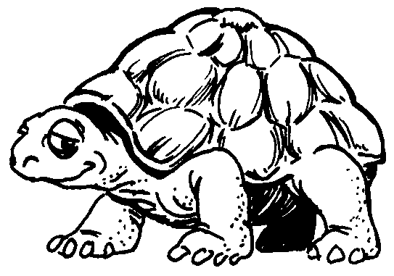

Le loup sentimental

La couverture :

Quel est l’auteur ?____________________________________
Que tient le loup dans ses mains?_________________________
__________________________________________________
Regarde au dos du livre. A quel autre livre te fait penser cette image ?____________________________________________

L’histoire :
1) Comment s’appelle le personnage principal?
__________________________________________________

2) Pourquoi le loup part-il ?______________________________
__________________________________________________

3) Que lui donne son père avant son départ ?

____________________________________________________________________________________________________

Le loup sentimental

La couverture :

Quel est l’auteur ?____________________________________
Que tient le loup dans ses mains?_________________________
__________________________________________________
Regarde au dos du livre. A quel autre livre te fait penser cette image ?____________________________________________

L’histoire :
1) Comment s’appelle le personnage principal?
__________________________________________________

2) Pourquoi le loup part-il ?______________________________
__________________________________________________

3) Que lui donne son père avant son départ ?

____________________________________________________________________________________________________

4) Pourquoi le loup ne mange-t-il pas les chevreaux et leur mère ?

parce qu’il n’a pas encore assez faim.
parce qu’il ne veut pas séparer des gens de la même famille
parce qu’il n’aime pas beaucoup les chèvres.

5) Pourquoi le loup ne mange-t-il pas le petit chaperon rouge ?

parce que sa grand-mère serait trop triste.
parce qu’elle pleure trop.
parce qu’il doit manger sa grand-mère avant.

6) Pourquoi le loup ne mange-t-il pas les trois petits cochons ?
parce qu’ils ne s’arrêtent pas de chanter.
parce que le loup n’a pas très faim.
parce qu’ils lui chantent la même chanson que ses frères.

7) Pourquoi le loup ne mange-t-il pas Pierre ?
parce que son grand-père l’appelle.
parce que le loup n’aime pas les enfants.
parce qu’il s’enfuit pendant que le loup crie.

8) Qui le loup mange-t-il finalement ?
____________________________________________________________________________________________________
__________________________________________________

4) Pourquoi le loup ne mange-t-il pas les chevreaux et leur mère ?
parce qu’il n’a pas encore assez faim.
parce qu’il ne veut pas séparer des gens de la même famille
parce qu’il n’aime pas beaucoup les chèvres.

5) Pourquoi le loup ne mange-t-il pas le petit chaperon rouge ?

parce que sa grand-mère serait trop triste.
parce qu’elle pleure trop.
parce qu’il doit manger sa grand-mère avant.

6) Pourquoi le loup ne mange-t-il pas les trois petits cochons ?
parce qu’ils ne s’arrêtent pas de chanter.
parce que le loup n’a pas très faim.
parce qu’ils lui chantent la même chanson que ses frères.

7) Pourquoi le loup ne mange-t-il pas Pierre ?
parce que son grand-père l’appelle.
parce que le loup n’aime pas les enfants.
parce qu’il s’enfuit pendant que le loup crie.

8) Qui le loup mange-t-il finalement ?
____________________________________________________________________________________________________
__________________________________________________

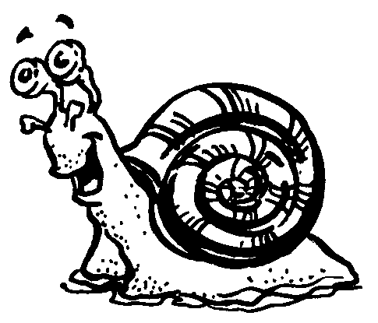

Le loup sentimental

La couverture :

Quel est l’auteur ?____________________________________
Que tient le loup dans ses mains?
 | une lettre |  | une liste |  | une photographie

Regarde au dos du livre. A quel autre livre te fait penser cette image ?
 | le loup est revenu |  | je suis revenu |  | il est revenu

L’histoire :
1) Comment s’appelle le personnage principal?
__________________________________________________

2) Pourquoi le loup part-il ?______________________________
__________________________________________________

3) Que lui donne son père avant son départ ?

____________________________________________________________________________________________________

Le loup sentimental

La couverture :

Quel est l’auteur ?____________________________________
Que tient le loup dans ses mains?
 | une lettre |  | une liste |  | une photographie

Regarde au dos du livre. A quel autre livre te fait penser cette image ?
 | le loup est revenu |  | je suis revenu |  | il est revenu

L’histoire :
1) Comment s’appelle le personnage principal?
__________________________________________________

2) Pourquoi le loup part-il ?______________________________
__________________________________________________

3) Que lui donne son père avant son départ ?

____________________________________________________________________________________________________

4) Pourquoi le loup ne mange-t-il pas les chevreaux et leur mère ?

parce qu’il n’a pas encore assez faim.
parce qu’il ne veut pas séparer des gens de la même famille
parce qu’il n’aime pas beaucoup les chèvres.

5) Pourquoi le loup ne mange-t-il pas le petit chaperon rouge ?

parce que sa grand-mère serait trop triste.
parce qu’elle pleure trop.
parce qu’il doit manger sa grand-mère avant.

6) Pourquoi le loup ne mange-t-il pas les trois petits cochons ?
parce qu’ils ne s’arrêtent pas de chanter.
parce que le loup n’a pas très faim.
parce qu’ils lui chantent la même chanson que ses frères.

7) Pourquoi le loup ne mange-t-il pas Pierre ?
parce que son grand-père l’appelle.
parce que le loup n’aime pas les enfants.
parce qu’il s’enfuit pendant que le loup crie.

8) Qui le loup mange-t-il finalement ?
____________________________________________________________________________________________________
__________________________________________________

4) Pourquoi le loup ne mange-t-il pas les chevreaux et leur mère ?

parce qu’il n’a pas encore assez faim.
parce qu’il ne veut pas séparer des gens de la même famille
parce qu’il n’aime pas beaucoup les chèvres.

5) Pourquoi le loup ne mange-t-il pas le petit chaperon rouge ?

parce que sa grand-mère serait trop triste.
parce qu’elle pleure trop.
parce qu’il doit manger sa grand-mère avant.

6) Pourquoi le loup ne mange-t-il pas les trois petits cochons ?
parce qu’ils ne s’arrêtent pas de chanter.
parce que le loup n’a pas très faim.
parce qu’ils lui chantent la même chanson que ses frères.

7) Pourquoi le loup ne mange-t-il pas Pierre ?
parce que son grand-père l’appelle.
parce que le loup n’aime pas les enfants.
parce qu’il s’enfuit pendant que le loup crie.

8) Qui le loup mange-t-il finalement ?
____________________________________________________________________________________________________
__________________________________________________

